# Java基础学习记录1

## Java优势介绍

##### 1、优势介绍

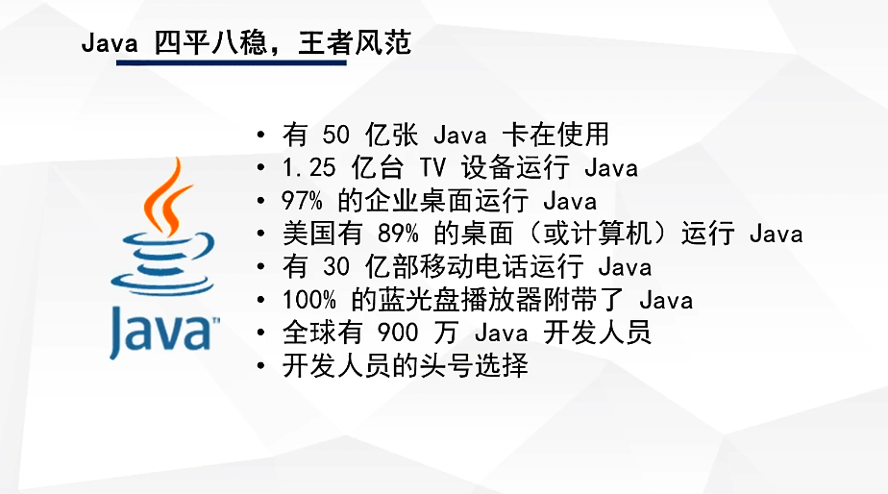

##### 2、业界玩家



##### 计算机

##### 此课程学到



## java的发展史

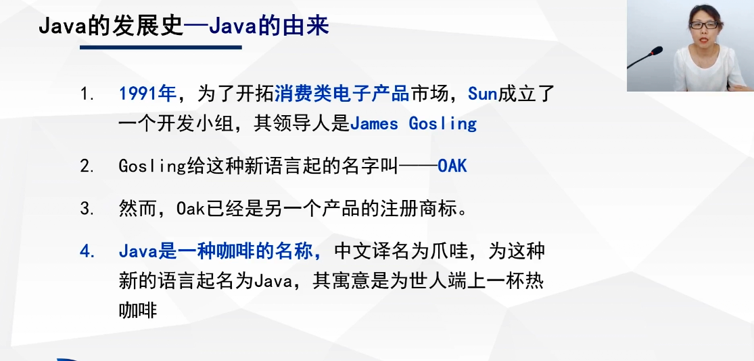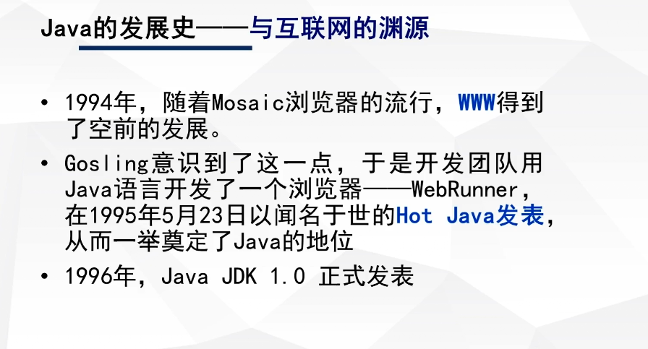

##### Java的版本

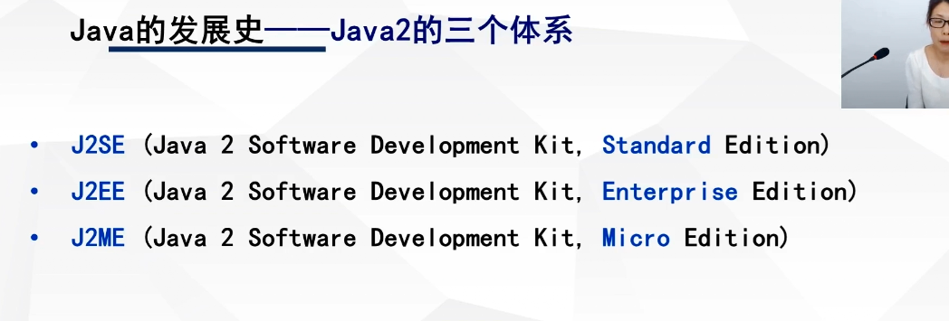

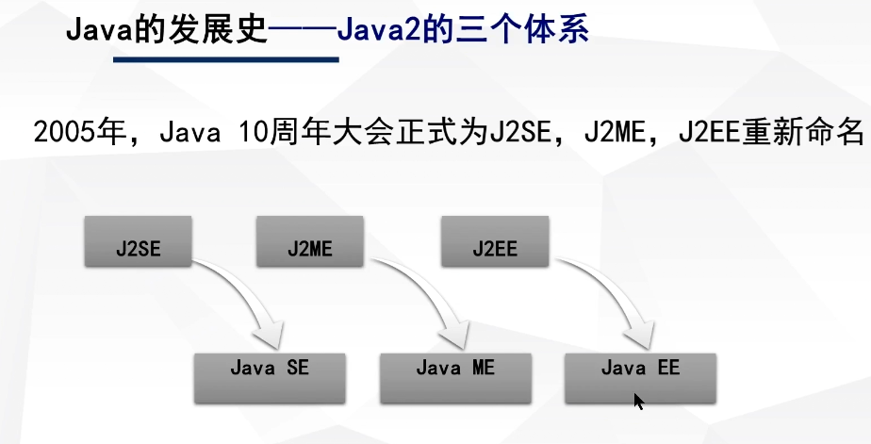

# java的JDK的安装

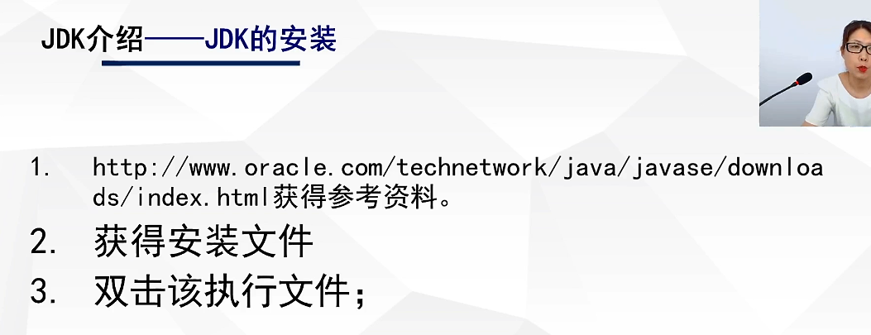

# JDK设置环境变量

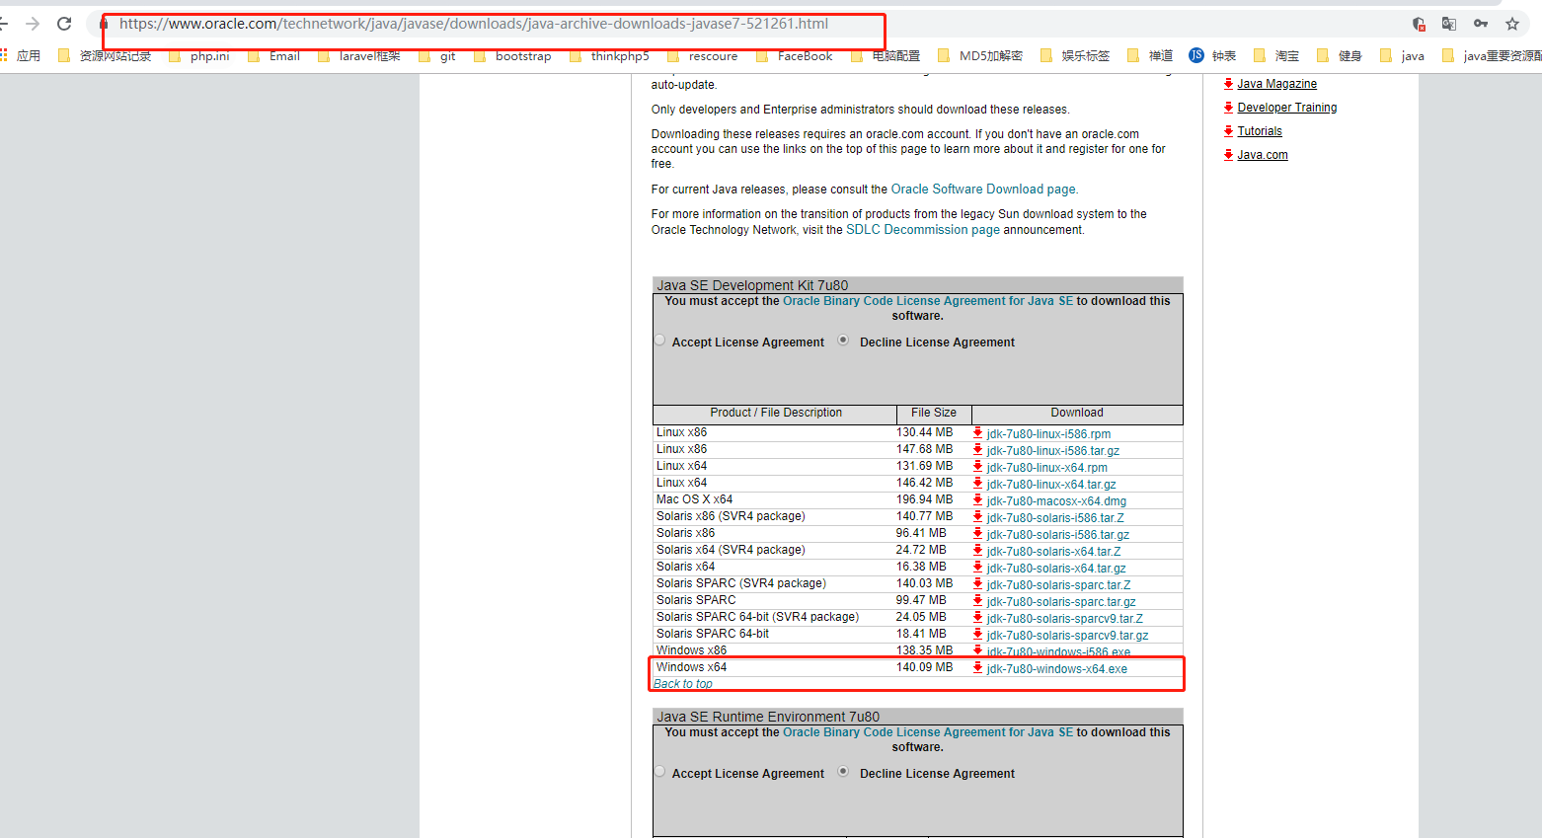

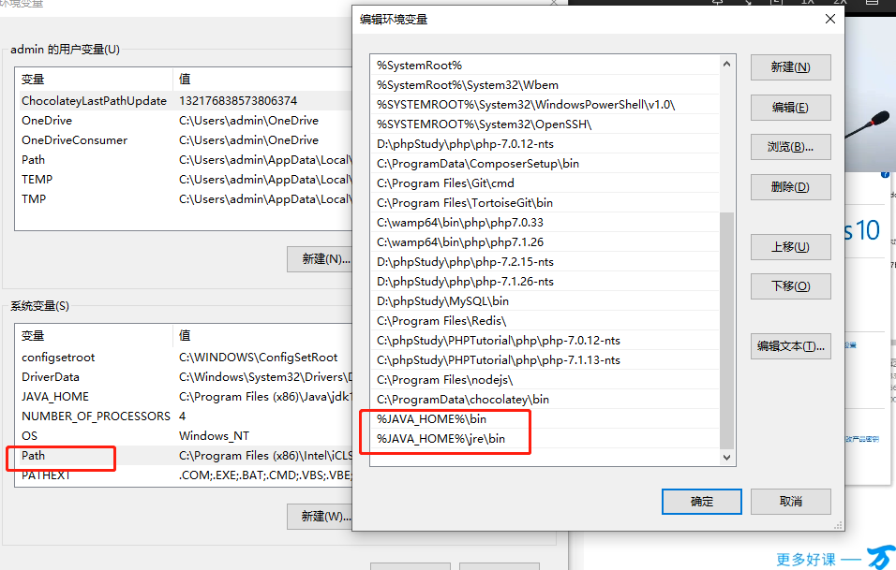

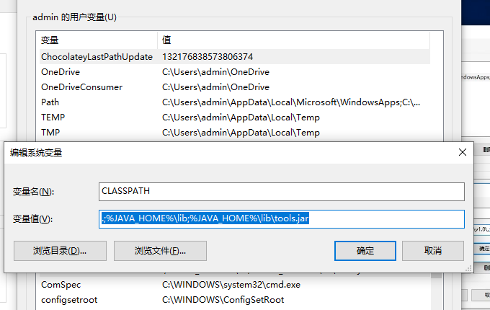

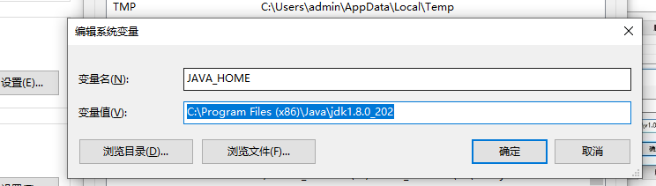

### JAVA_HOME

### C:\Program Files (x86)\Java\jdk1.8.0_202

### CLASSPATH .;%JAVA_HOME%\lib;%JAVA_HOME%\lib\tools.jar

### Path %JAVA_HOME%\bin;%JAVA_HOME%\jre\bin;

### 配置完成后运行命令行 javac或者java

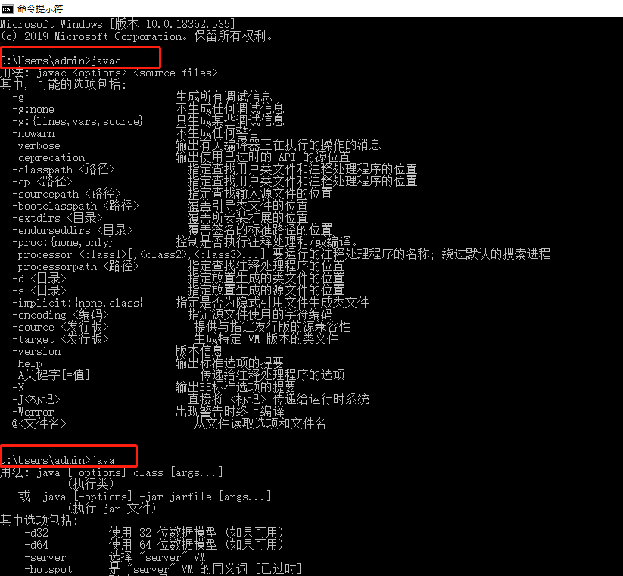

# 使用cmd编译和运行java程序



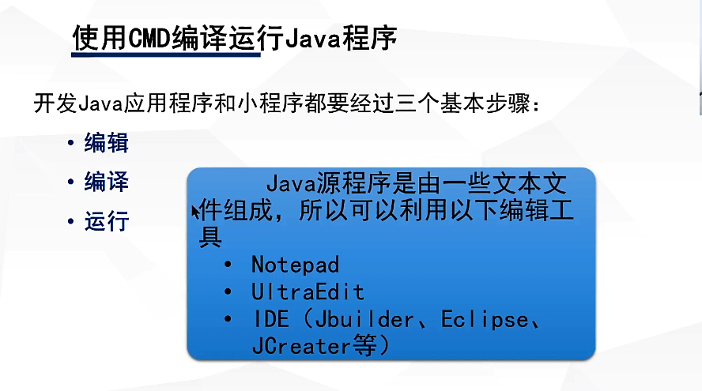

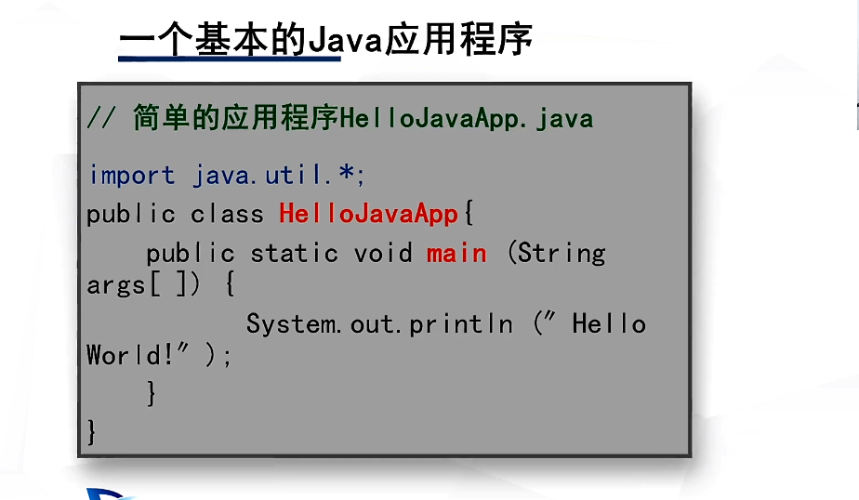

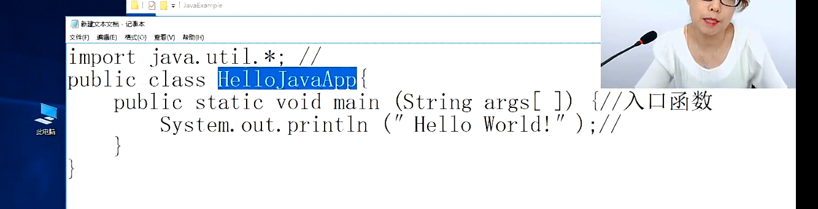

### 先运行命令编译，好生成编译文件

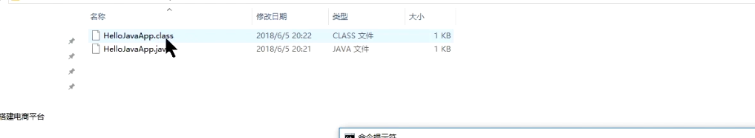

### 然后运行编译文件

